Шаблон отчёта по лабораторной работе № 6

Операционные Системы

Адебайо Ридануллахи Айофе

Содержание

# Цель работы

Ознакомление с файловой системой Linux, её структурой, именами и содержанием каталогов. Приобретение практических навыков по применению команд для работы с файлами и каталогами, по управлению процессами (и работами), по проверке использования диска и обслуживанию файловой системы.

# Задание

1. Выполните все примеры, приведённые в первой части описания лабораторнойработы.
2. Выполните следующие действия, зафиксировав в отчёте по лабораторной работе используемые при этом команды и результаты их выполнения:

* Скопируйте файл /usr/include/sys/io.h в домашний каталог и назовите его equipment. Если файла io.h нет, то используйте любой другой файл в каталоге /usr/include/sys/ вместо него.
* В домашнем каталоге создайте директорию ~/ski.plases.
* Переместите файл equipment в каталог ~/ski.plases.
* Переименуйте файл ~/ski.plases/equipment в ~/ski.plases/equiplist.
* Создайте в домашнем каталоге файл abc1 и скопируйте его в каталог ~/ski.plases, назовите его equiplist2.
* Создайте каталог с именем equipment в каталоге ~/ski.plases.
* Переместите файлы ~/ski.plases/equiplist и equiplist2 в каталог ~/ski.plases/equipment.
* Создайте и переместите каталог ~/newdir в каталог ~/ski.plases и назовите его plans.

1. Определите опции команды chmod, необходимые для того, чтобы присвоить перечисленным ниже файлам выделенные права доступа, считая, что в начале таких прав нет:

* drwxr–r– … australia
* drwx–x–x … play
* -r-xr–r– … my_os
* -rw-rw-r– … feathers При необходимости создайте нужные файлы.

1. Проделайте приведённые ниже упражнения, записывая в отчёт по лабораторной работе используемые при этом команды:

* Просмотрите содержимое файла /etc/password.
* Скопируйте файл ~/feathers в файл ~/file.old.
* Переместите файл ~/file.old в каталог ~/play.
* Скопируйте каталог ~/play в каталог ~/fun.
* Переместите каталог ~/fun в каталог ~/play и назовите его games.
* Лишите владельца файла ~/feathers права на чтение.
* Что произойдёт, если вы попытаетесь просмотреть файл ~/feathers командой cat?
* Что произойдёт, если вы попытаетесь скопировать файл ~/feathers?
* Дайте владельцу файла ~/feathers право на чтение.
* Лишите владельца каталога ~/play права на выполнение.
* Перейдите в каталог ~/play. Что произошло?
* Дайте владельцу каталога ~/play право на выполнение.

1. Прочитайте man по командам mount, fsck, mkfs, kill и кратко их охарактеризуйте, приведя примеры.

# Выполнение лабораторной работы

1. Выполнил все примеры, приведённые в первой части описания лабораторнойработы

* 1

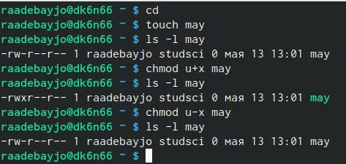

Выполнение пример 1.

* 2

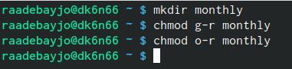

Выполнение пример 2.

* 3

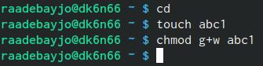

выполнение пример 3.

1. Выполнил следующие действия:

* Скопируйте файл /usr/include/sys/io.h в домашний каталог и назовите его eqiuipment

Скопируйте файл

Скопируйте файл

* Создал файл ski.plases и переместил файл eqiuipment в каталог ~/ski.plases.

Переместите файл

Переместите файл

* Переименул файл ~/ski.plases/eqiuipment в ~/ski.plases/equiplist.

Переименуйте файл

Переименуйте файл

* Создал в домашнем каталоге файл abc1 и скопировал его в каталог ~/ski.plases, назвал его equiplist2

Десйствие

Десйствие

* Создал каталог с именем equipment в каталоге ~/ski.plases.

Десйствие

Десйствие

* Переместите файлы ~/ski.plases/equiplist и equiplist2 в каталог ~/ski.plases/equipment.



Десйствие

* Создал и переместите каталог ~/newdir в каталог ~/ski.plases и назвал его plans

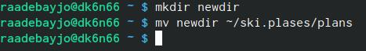

Десйствие

1. Определил опции команды chmod

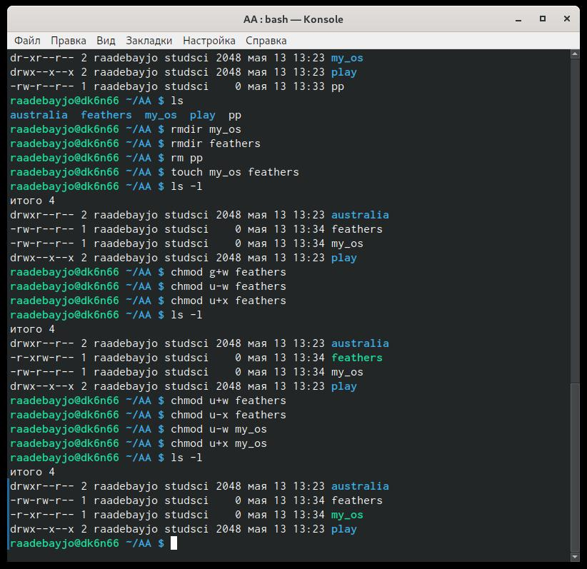

chmod

1. Проделал приведённые ниже упражнения

* Просмотрил содержимое файла /etc/password.

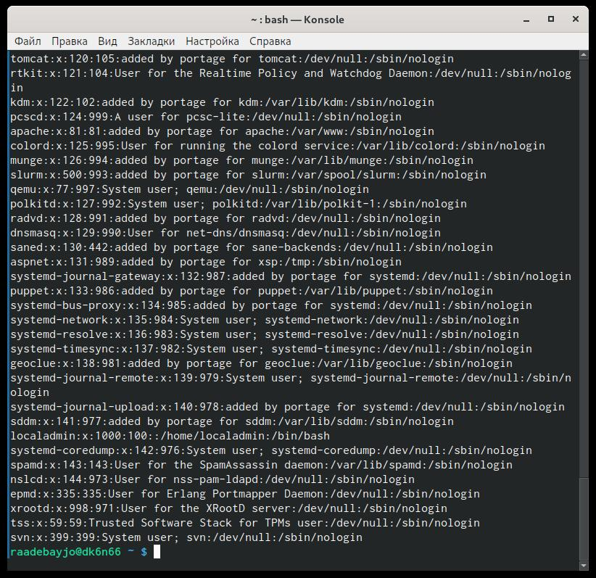

Десйствие

* Скопируйте файл ~/feathers в файл ~/file.old.
* Переместите файл ~/file.old в каталог ~/play.
* Скопируйте каталог ~/play в каталог ~/fun.
* Переместите каталог ~/fun в каталог ~/play и назовите его games

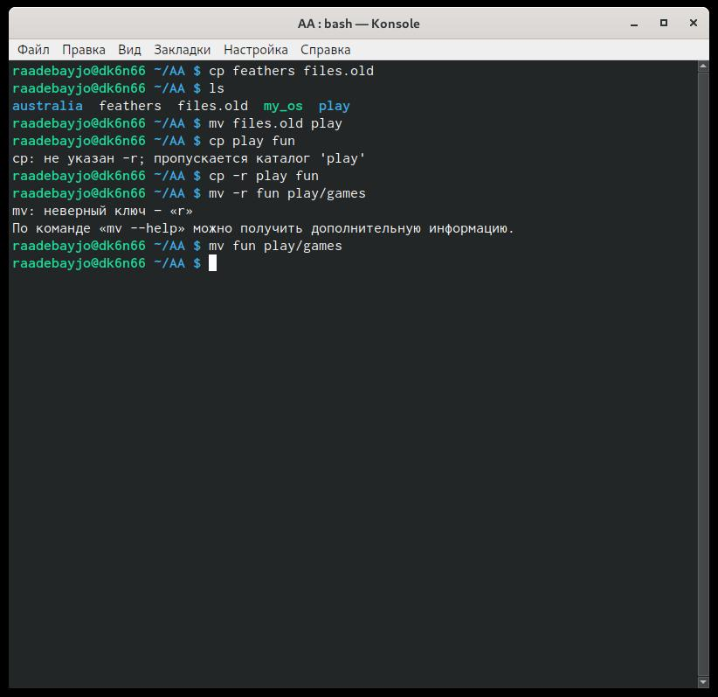

Десйствие

* Лишите владельца файла ~/feathers права на чтение.

Десйствие

Десйствие

* попытался просмотреть файл ~/feathers командой cat, он не работает “доступа нет”

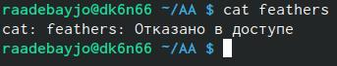

Десйствие

* попытался скопировать файл ~/feathers, он не работает “доступа нет”

Десйствие

Десйствие

* Дал владельцу файла ~/feathers право на чтение.

Десйствие

Десйствие

* Лишите владельца каталога ~/play права на выполнение.

Десйствие

Десйствие

* Перейдите в каталог ~/play. Он успешно работал.

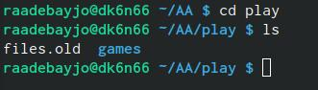

Десйствие

* Дайте владельцу каталога ~/play право на выполнение.

Десйствие

Десйствие

1. Прочитайте man по командам mount, fsck, mkfs, kill.

* mount используется для подключения (монтирования) файловых систем и переносных накопителей

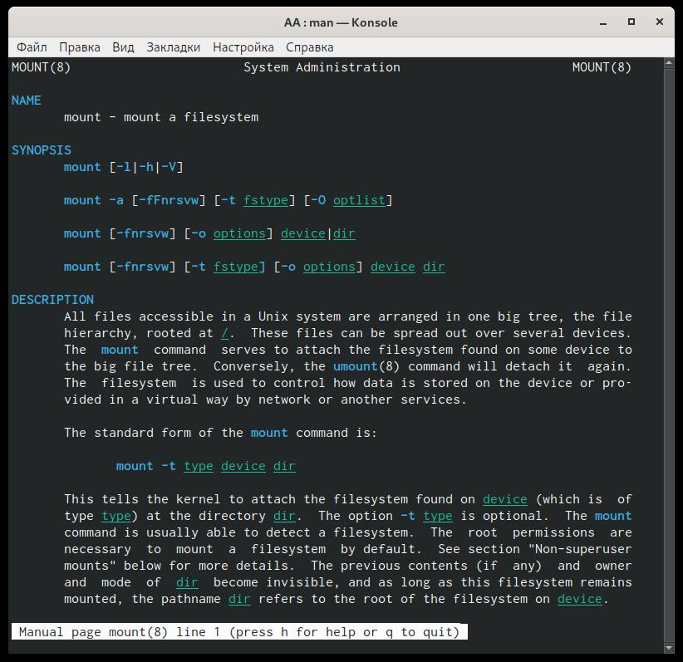

Команда man

* fsck - проверяет файловую систему и исправляет в одной или нескольких файловых системах Linux

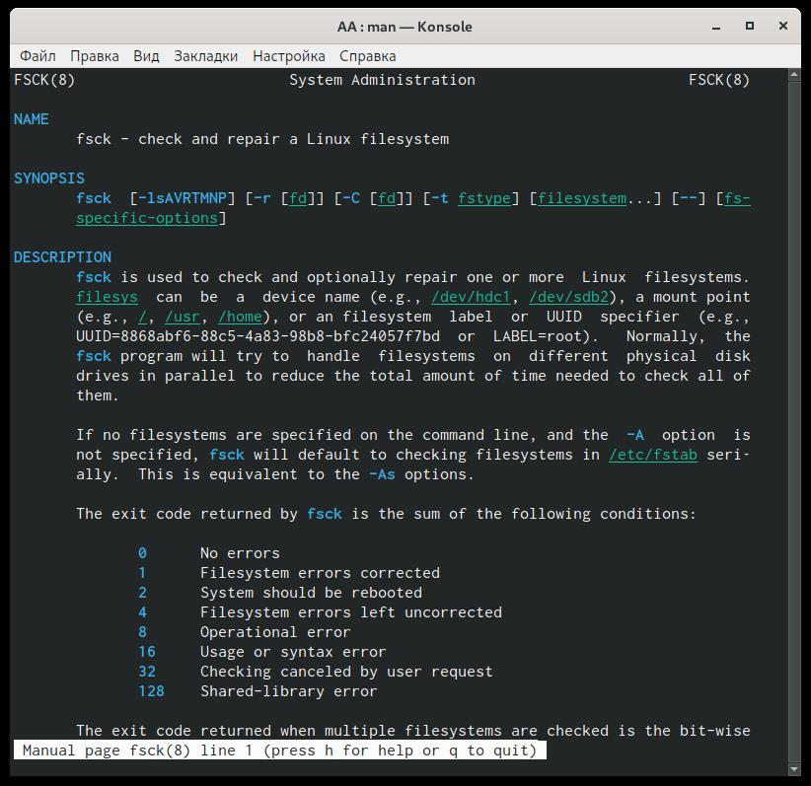

Команда man

* mkfs - позволяет создать файловую систему Linux

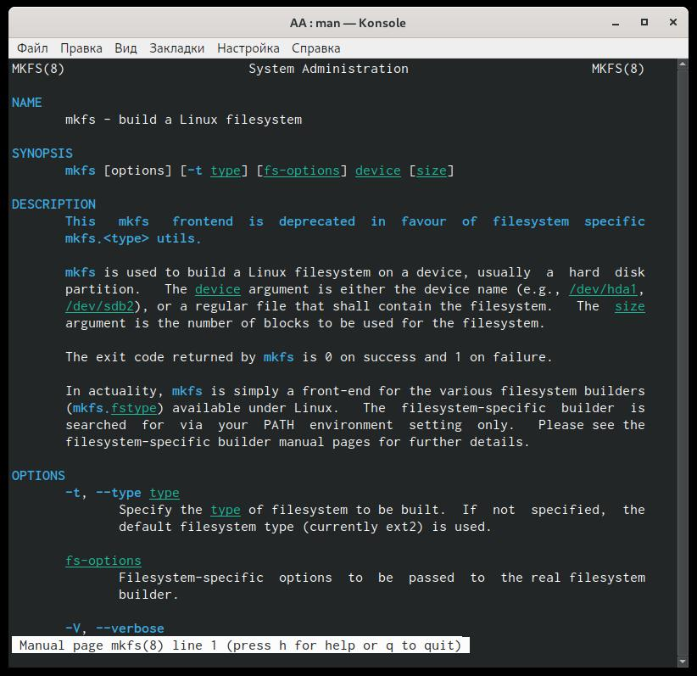

Команда man

* kill - убивает процесс

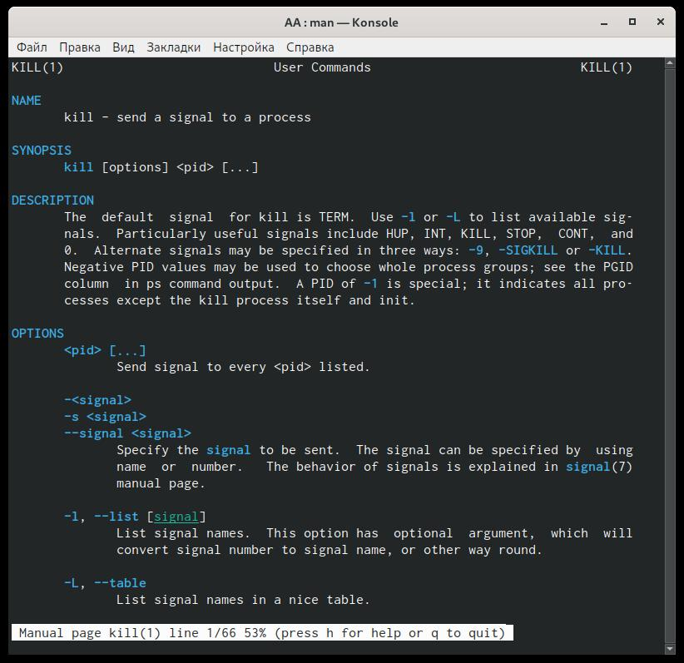

Команда man

# Выводы

Ознакомился с файловой системой Linux, её структурой, именами и содержанием каталогов. Приобрел практические навыки по применению команд дляработы с файлами и каталогами, по управлению процессами (и работами), по проверке использования диска и обслуживанию файловой системы.